Durch Angehörige eine vertraute Umgebung schaffen
In der ganzheitlichen Versorgung von schwerkranken Patienten und Patientinnen auf der interdisziplinären Intensivstation, sind Angehörige ein unerlässlicher Bestandteil der Therapie und des Genesungsprozesses.
Aus diesem Selbstverständnis heraus entstand trotz anhaltender Pandemielage das Ziel, das Zertifikat „Angehörigenfreundliche Intensivstation“ für die interdisziplinäre Intensivstation im Bundeswehrkrankenhaus Hamburg zu erhalten und den Anforderungen dauerhaft gerecht zu werden.
„Wir schaffen einen Raum für alle am Prozess Beteiligten. Für uns ist das kein Mehraufwand, sondern ein bedeutender Verantwortungsbereich unserer Arbeit.“
(Flottillenarzt Dr. Carsten Veit, ärztlicher Leiter der Intensivstation)
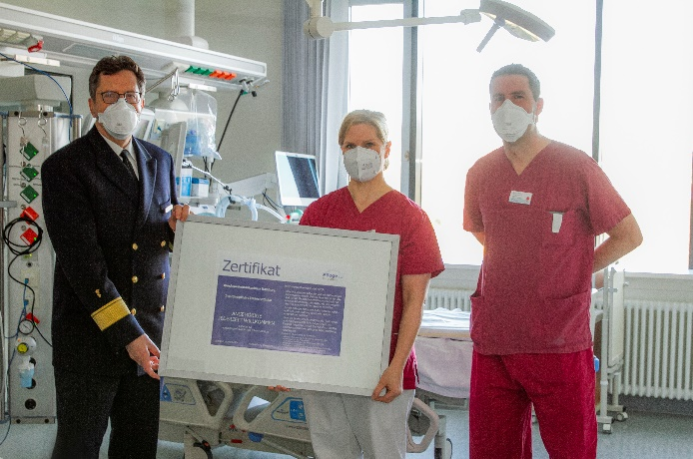
Die, der aktuellen Gegebenheit geschuldeten, Einschränkungen in den Besuchsmöglichkeiten zeigen diese Bedeutung so klar wie selten zuvor. Für das Bundeswehrkrankenhaus Hamburg ist das ein Grund zur Weiterentwicklung. So wird die digitale Kommunikation durch bereitgestellte Endgeräte gefördert und das interprofessionelles Team steht den Angehörigen zu jederzeit beratend, unterstützend und haltgebend zur Seite. Sie werden aktiv in die Therapie Ihres/Ihrer Nahestehende/n eingebunden. Durch eine umfassende Überarbeitung von Informationen zu Abläufen und Gegebenheiten in Flyern und Broschüren wird das Verständnis und der Umgang mit der immens fordernden Situation begleitet. Ebenfalls ist es ein Anliegen, die Besuche von Kindern zu ermöglichen, weshalb das Pflegefachpersonal hierzu eingehend geschult wird und ein Konzept entwickelt wurde. Dabei kommt es den Mitarbeitenden des Bereiches vor allem auf einen ruhigen, respektvollen und effektiven Umgang sowie Austausch mit den Angehörigen an. Auch für sie ist es eine anspruchsvolle und emotionale Zeit voller Ängste und Ungewissheiten, in der sie nicht allein bleiben sollen. Der dadurch entstehende Mehraufwand rückt durch das Verantwortungsbewusstsein gegenüber der Patientenschaft und deren Angehörigen in den Hintergrund.
„Das Zusammenspiel aus Angehörigen, Patienten und dem interprofessionellen Team macht den Reiz unserer täglichen Arbeit aus!“
(Hauptbootsmann Markus Köster, Stationsleitung der Intensivstation)

Der Anspruch des Bundeswehrkrankenhaus Hamburg ist es, zu jeder Zeit, aber auch vor allem über die aktuellen Gegebenheiten hinaus, einer qualitativ hochwertigen und ganzheitlichen Versorgung gerecht zu werden. Dies wurde im März mit der Verleihung des Zertifikats „Angehörigenfreundliche Intensivstation“ unterstrichen.

